

Штаб
МО ВВПОД «ЮНАРМИЯ»
Кайбицкий муниципальный район
Республики Татарстан
422330 Кайбицкий район
село Большие Кайбицы
ул. Ш. Галиева д.12
тел.8(84370)21187
эл. почта:junajaarmija@rambler.ru

Еженедельный отчет МО ВВПОД «Юнармия»
Кайбицкого муниципального района за период с 07-12. 04. 25.

1.Количество участников движения: 361
2.Количество принятых юнармейцев: 0.
3.Проведенные за неделю мероприятия: 15

- МО ВВПОД «Юнармия» и газета «Кайбицкие зори».
https://kaibicy.ru/news/novosti/m-1744805247 –Смотр строя и песни.
Флешмоб «80 лет Победы – достойную встречу»
- https://t.me/yunarmiya_kaibych_rt/6875 -отр. им. В.И.Волкова МБОУ «Молькевская ООШ»
- https://t.me/yunarmiya_kaibych_rt/6876 - отр.им. И.К.Кузьмина МБОУ «Старотябердинская СОШ»
- https://t.me/yunarmiya_kaibych_rt/6877 - отр. им. И.М.Федорова МБОУ «Хозесановская СОШ».
- https://t.me/yunarmiya_kaibych_rt/6879 - отр.им. В.Н.Козина МБОУ «Маломеминская ООШ»
- https://t.me/yunarmiya_kaibych_rt/6886 - отр.им В.И.Драндрова МБОУ «Чутеевская СОШ»
- https://t.me/yunarmiya_kaibych_rt/6909 - отр.им. И.П.Субботина МБОУ «Ульянковская ООШ»
- https://t.me/yunarmiya_kaibych_rt/6947 - отр.им. А.Е.Кошкина МБОУ «Большеподберезинская СОШ»
- https://t.me/yunarmiya_kaibych_rt/6948 - отрю им. М.Джалиля МБОУ «Чечкабская ООШ»
- СВО.
- ПИСЬМО СОЛДАТУ Учащиеся нашей школы приняли участие в патриотической акции «Письмо солдату СВО». Ребята написали военнослужащим зоны СВО письма, в которых рассказали о себе, о своих мечтах и планах. Написать письмо солдату для детей оказалось очень важным и ответственным делом. Мальчишки и девчонки выразили признательность российским солдатам, написали, что они гордятся настоящими защитниками Родины и желают им скорейшего возвращения домой. Свои работы дети украсили рисунками. Со всех уголков нашей необъятной Родины летят детские письма со словами поддержки, веры и пожеланиями победы! Бойцы неоднократно отмечали, что детские письма поддерживают их и нередко становятся талисманом, который придаёт силы и
надежду. https://t.me/yunarmiya_kaibych_rt/6857
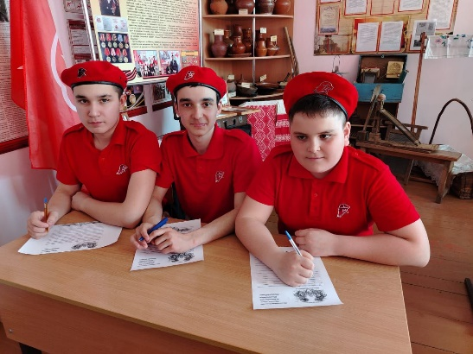
- Письмо солдату. Отряд им. Козина В.Н. https://t.me/yunarmiya_kaibych_rt/6951

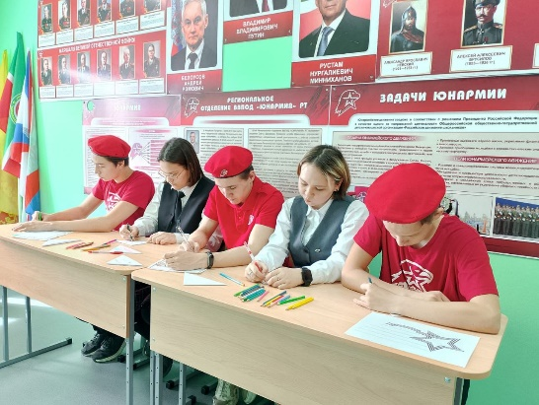

- "Тотальный диктант -2025" Сегодня в нашей школе прошла масштабная проверка грамотности – мы присоединились к международной акции "Тотальный диктант"! Ученики, учителя, родители и все желающие смогли проверить свои знания русского языка, написав диктант под диктовку. https://t.me/yunarmiya_kaibych_rt/6867

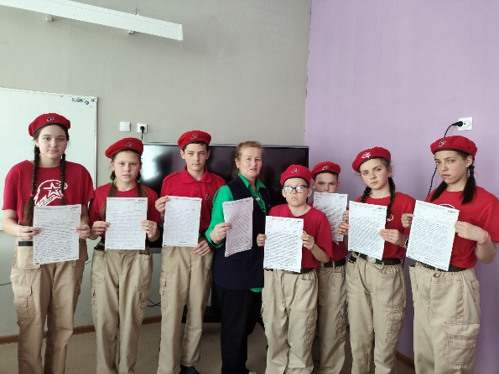

- Акция "Ветеран рядом". Юнармейский отряд имени Мансура Миннуллина кавалера ордена Красной Звезды, воина - интернационалиста, поздравил работника школы Хамидуллина Рамиля с юбилеем. Он так - же является воином - интернационалистом, который прошел суровую школу войны в Афганистане.А сейчас занимается благоустройством школы и не упускает возможности - встретится с учащимися. На мероприятии приняли участие учителя, среди которых много членов МО РВИО, в том числе глава сельского поселения. В словах благодарности, которые произнес юбиляр, звучали слова поддержки участникам СВО и учащимся школы за гуманитарную помощь и письма на фронт для наших защитников. Конечно, прозвучал призыв о том, что главная задача юнармейцев - это хорошая учеба и любовь к Родине. Юнкоры отряда имени кавалера ордена Красной Звезды М.Миннуллина- воина - интернационалиста. https://t.me/yunarmiya_kaibych_rt/6882

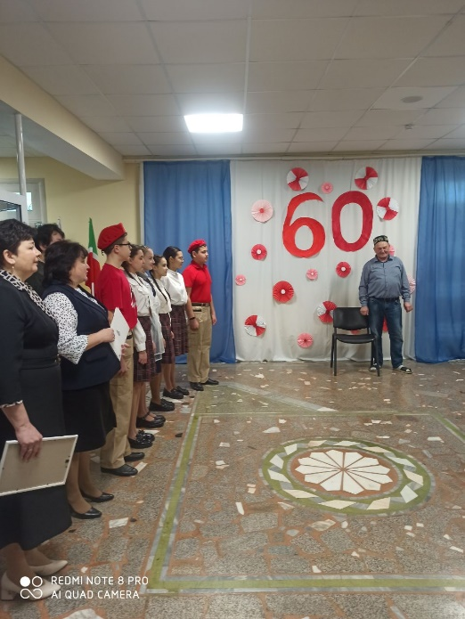

- «Легенда о Черном море»

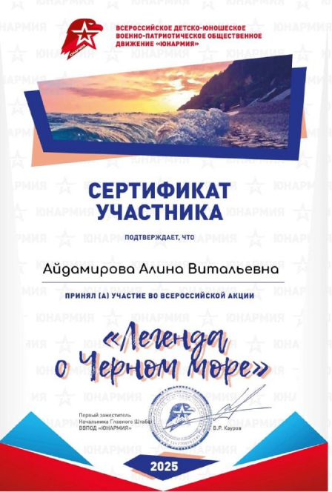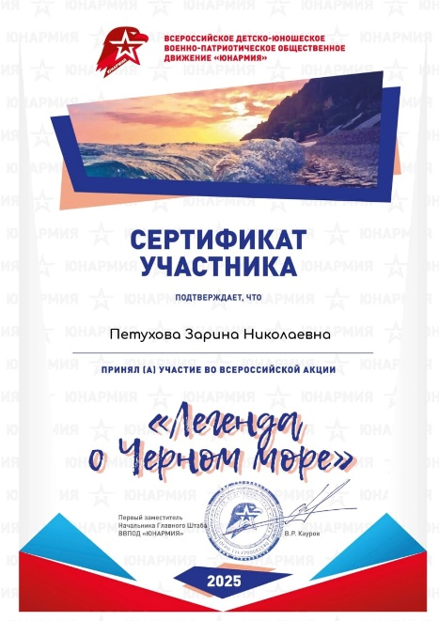

- 11.04.25. Акция «Ветеран рядом». Установка таблички «Здесь живет труженик тыла»
https://t.me/yunarmiya_kaibych_rt/6889
1.Чинакина Анна Васильевна.
2.Романова Екатерина Сергеевна.

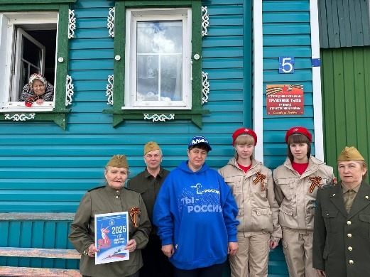

VII. 11.04.25. Сегодня учащиеся и юнармейцы нашей школы приняли участие в мероприятии «Солдат мира войну не выбирает». Там присутствовали ветераны боевых действий и их родственники, участники Афганской, Чеченской кампаний и Специальной военной операции. Ветераны поделились своими воспоминаниями о пережитых испытаниях и рассказали о важности защиты Родины. Ребята узнали о героизме земляков – уроженцев Кайбицкого района, ставших символами мужества и чести. Эти люди, неоднократно подтверждая свою преданность Родине, демонстрировали готовность к её защите в любых обстоятельствах.
https://t.me/yunarmiya_kaibych_rt/6890

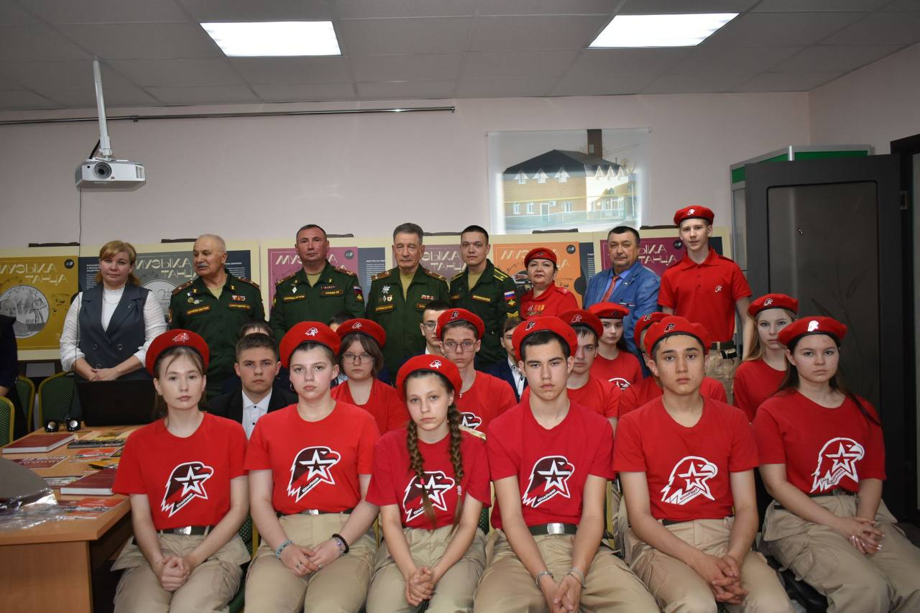

- 11.04.25. Сегодня в Бурундуковской школе была проведена увлекательная викторина на тему космонавтики, где участники смогли проверить свои знания о космосе, известных космонавтах, миссиях и достижениях в области исследования Вселенной Викторина состоялась из различных категорий вопросов, включая исторические факты, а так же интересные факты о планетах и звездах. Участники дружно работали в командах, что создавало атмосферу сотрудничества и дружеской конкуренции.
- День Космонавтики. 12.04.25.
- МБОУ «Муралинская ООШ» https://t.me/yunarmiya_kaibych_rt/6911
- 2. МБОУ «Берлебашская ООШ»
- https://t.me/yunarmiya_kaibych_rt/6912
- МБОУ «Ульянковская ООШ» КВИЗ. https://t.me/yunarmiya_kaibych_rt/6918
- МБОУ «Федоровская СОШ» https://t.me/yunarmiya_kaibych_rt/6920
- МБОУ «Чутеевская СОШ» https://t.me/yunarmiya_kaibych_rt/6925
- МБОУ «Кушманская ООШ» https://t.me/yunarmiya_kaibych_rt/6927
- МБОУ «Маломеминская ООШ» https://t.me/yunarmiya_kaibych_rt/6930
- МБОУ «Хозесановская СОШ» https://t.me/yunarmiya_kaibych_rt/6934

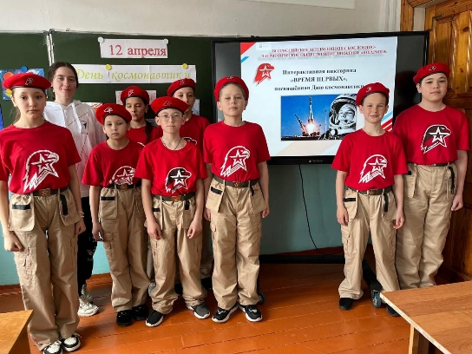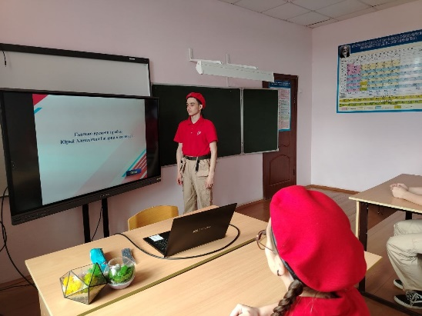

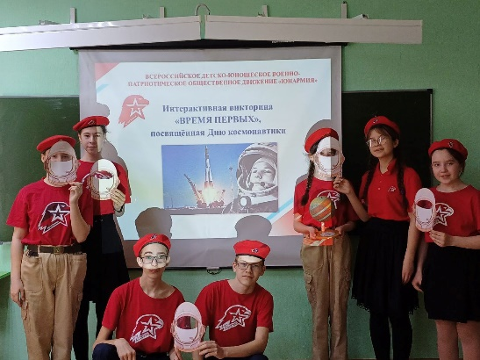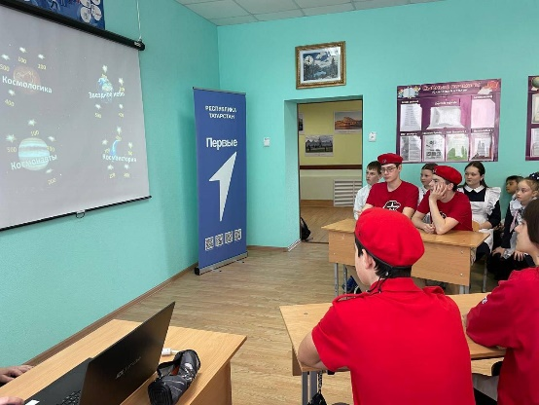

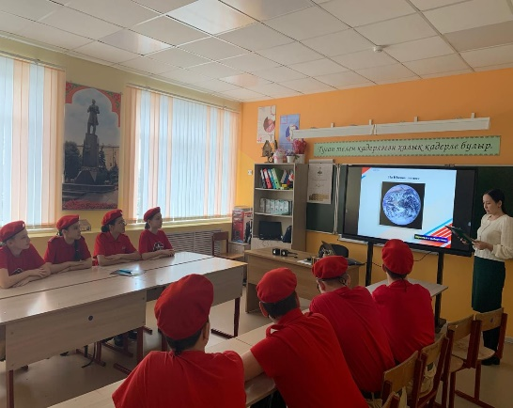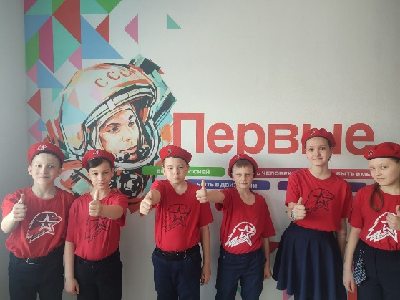

- Смотр строя и песни, посвященный 80 лет Победы в Великой Отечественной войне и Году Защитника Отечества.
- https://t.me/yunarmiya_kaibych_rt/6989 - МБОУ «Маломеминская ООШ».
- https://t.me/yunarmiya_kaibych_rt/6974 - МБОУ «Большеподберезинская СОШ»
- https://t.me/yunarmiya_kaibych_rt/6970 - МБОУ «Старочечкабская ООШ»
- https://t.me/yunarmiya_kaibych_rt/6960 - МБОУ «Федоровская СОШ».
- https://t.me/yunarmiya_kaibych_rt - остальные фото.

Начальник штаба МО ВВПОД “Юнармия” Р.Д. Насибуллина.

